**M08-UF3**

**Jocs**

**Martí Peña**

**Marc Caballé**

**Alejandro Oliver**

**Index**

1. Objectiu del joc.
2. Tipus d‘enemics.
3. Objectes utilitzats.
4. Controls del joc.
5. Problemes que han sorgit.

**1. Objectiu del joc**

Principalment consisteix en un joc de plataformes (Al estil Mario Bros) en el que haurem d'arribar a un punt de meta esquivant obstacles, matant enemics... Per arribar a l'objectiu el nostre personatge podrà disparar i així acabar amb els enemics que van sortint pel camí. Al ser un joc de plataformes ofereix diversos camins per arribar a la bandera(Punt de meta) com per exemple plataformes flotants o blocs que estàn suspesos en l'aire.

**Captures:**

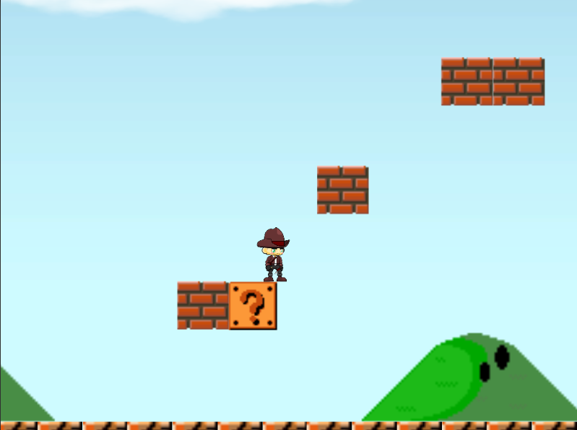

-Personatge provisional que hem utilitzat per a fer diverses proves.

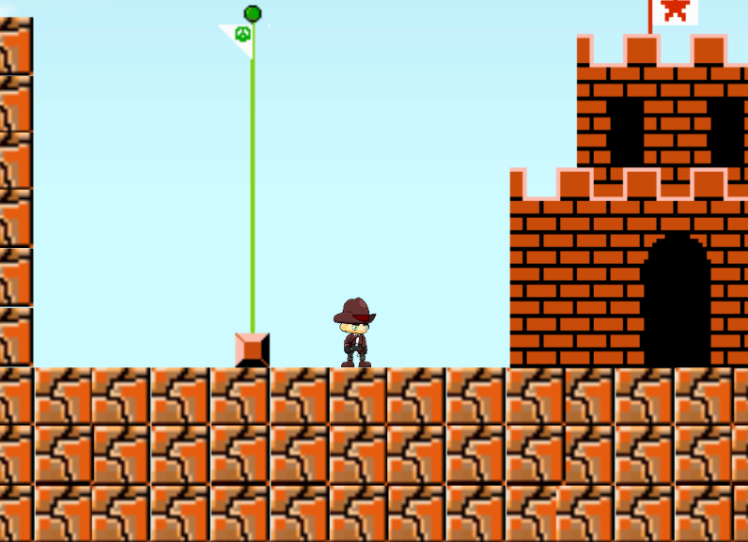

* Final del nivell, el personatge arriba fins a la bandera, que es la meta, i per tant guanya la partida.
* 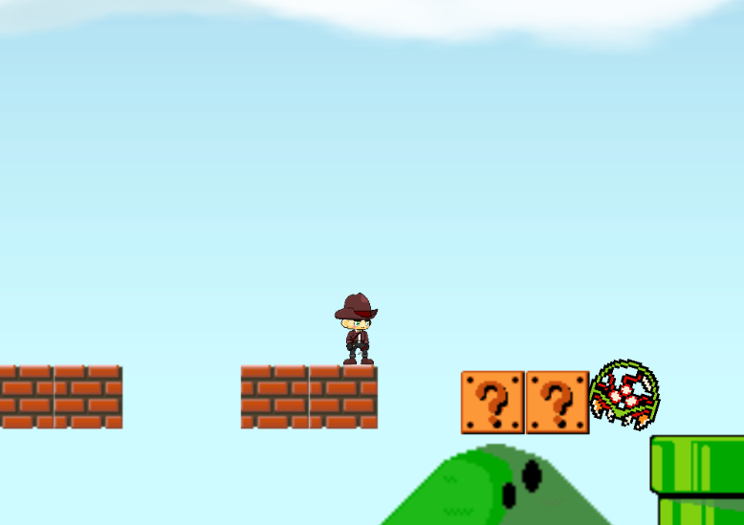Aqui mostrem un exemple d'enemic, l'objectiu d'aquest enemic es perseguir al personatge i si arriba a tocar-lo, el personatge mor i per tant tornarem a començar al principi del nivell.

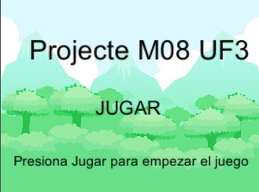

* La nostra pantalla d'inici, hem de pressionar "Jugar" per a entrar al nivell.

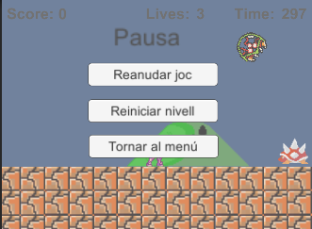

- Menú de pausa, al premer la tecla "Esc" el joc es pausarà i tenim 3 opcions, "Reanudar joc" per tornar a on ens haviem quedat, "Reiniciar nivell" per reiniciar el nivell i "Torna al menú" que ens portarà al primer menú del joc mostrat anteriorment. Per seleccionar una opció farem servir el ratolí.

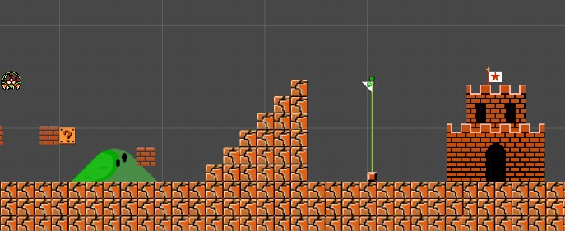

* Aqui mostrem una vista una mica més general del nivell. Tenim el final del recorregut mostrat anteriorment, alguns blocs flotants i una piràmide feta per blocs.

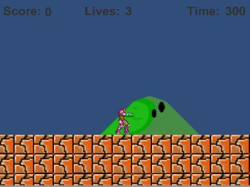

* El nostre personatge definitiu, amb els indicadors de puntuació que aniran pujant a mesura que anem matant enemics(no funciona), un total de 3 vides(no funciona) i un cronòmetre en el que disposem de 300'' per completar el nivell.

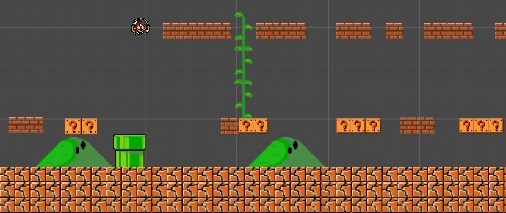

* Un altre vista del nivell en el que tenim uns blocs suspesos a l'aire que fan de plataformes perque el personatge pugui arribar a la bandera y tambè aixi ofereix la possibilitat d'anar per un camí alternatiu i no només pel terra.

**2. Tipus d'enemics**

* 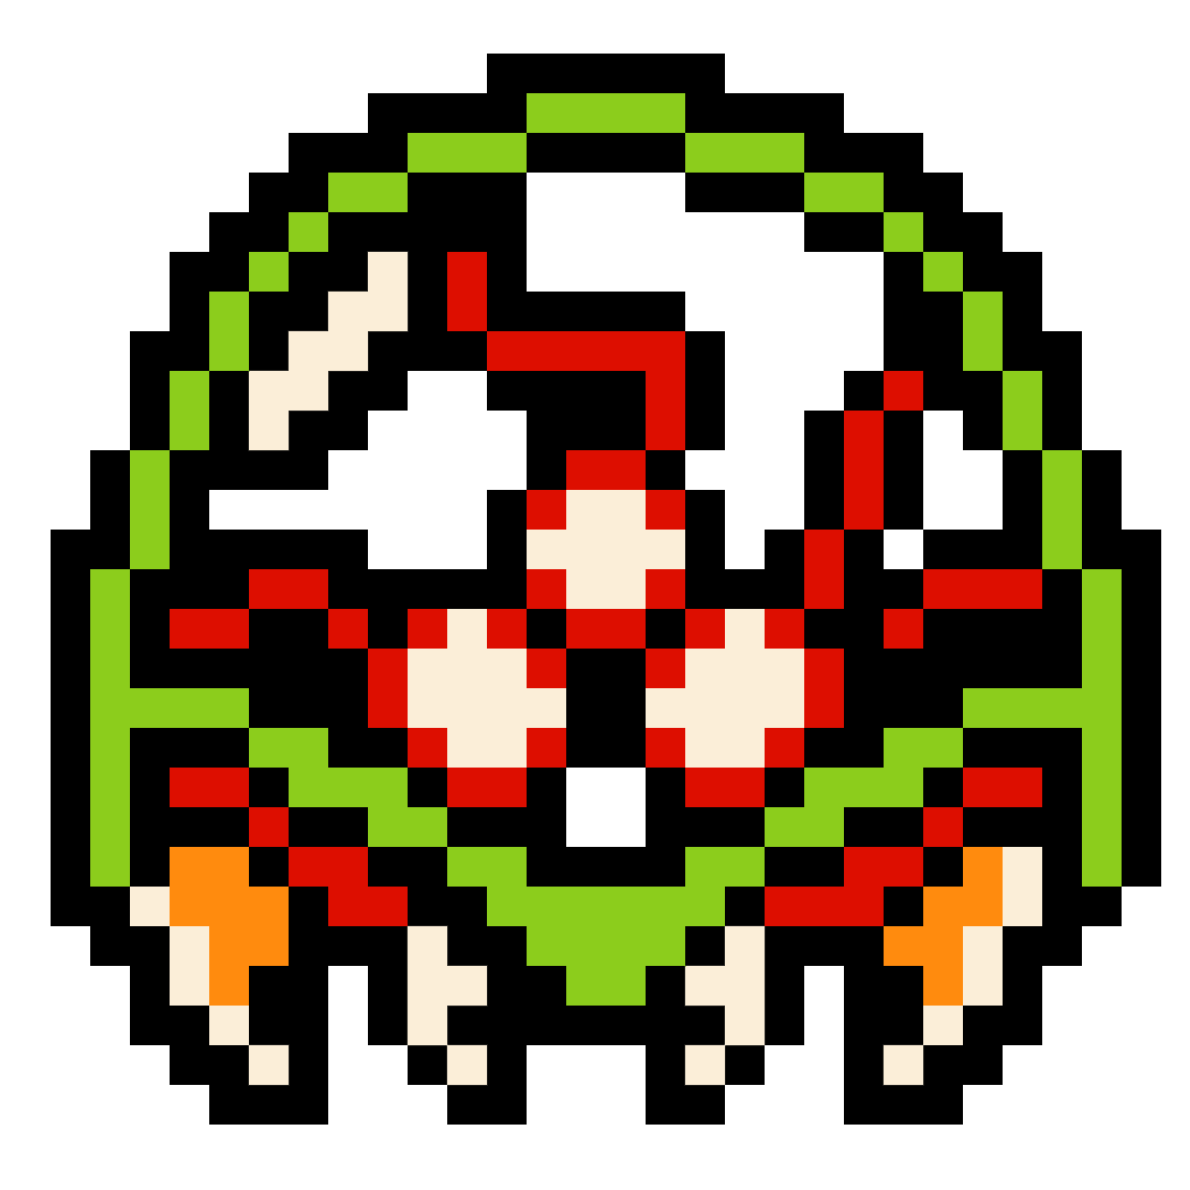**Metroid:** L'objectiu d'aquest enemic es perseguir al personatge per allà on vagi i si arriba a tocar al personatge, aquest directament morirà y tornarà a començar el nivell desde el principi. Es pot matar d’una bala.
* **Spiny:** Aquest enemic es mourà cap a un costat i si arriba a un forat caurà, també mata al personatge d'un toc. Es pot matar d’una bala.

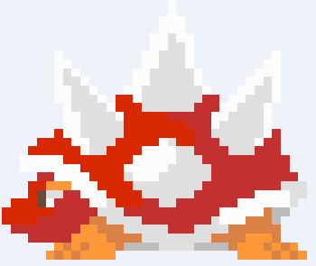

* **Thwomp:** Aquest és un enemic que cau del cel amb l’objectiu de tocar al jugador. Si el toca, el jugador torna a començar el nivell. No es pot matar pero si desviar si el toca una bala.

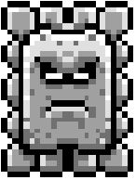

**3. Objectes utilitzats**

**- Blocs de terra:** Aquests blocs s'han utilitzat per fer el terra del nivell.



**- Blocs de maons i interrogants:** Aquests blocs fan de plataforma, estàn suspesos en l'aire.

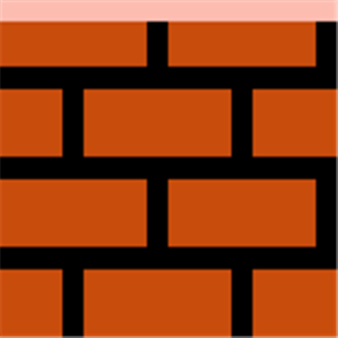

**- Plantes i elements decoratius:** Només estan per decorar una mica l'escenari, no tenen cap rellevància en el joc.

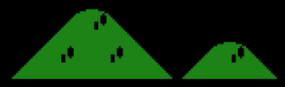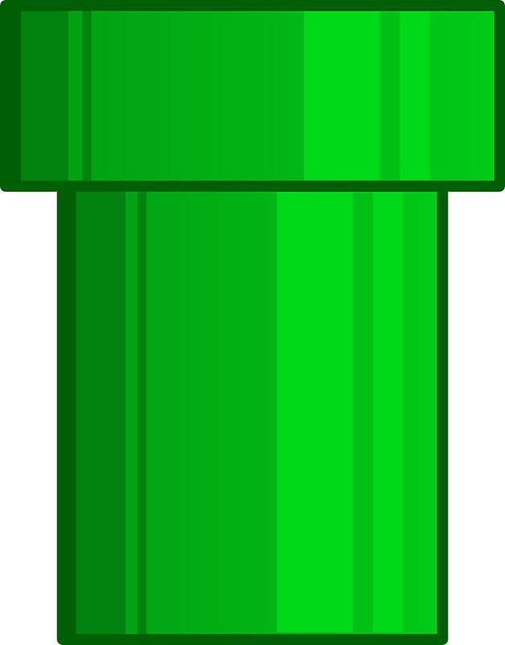

**-Bandera:** Marca el punt de meta, quan el personate arribi a aquest punt, haurà guanyat la partida.

**4. Controls del joc**

**Controls de moviment:**

* + Per anar cap endavant farem servir la tecla "D".
  + Cap a enrrere farem servir la tecla "A".
  + Per ajupir-se, utilitzarem la tecla "S".
  + El salt del personatge serà utilitzant "Spacebar".
  + Per còrrer utilitzarem la tecla “g“. Quan deixem d’apretar continuarem caminant.

**Disparar:**

* + Per a que el nostre personatge dispari bales, farem servir la tecla "ctrl".
  + Una altra opció que tenim per a disparar es amb el ratolí.

**Altres:**

* Per pausar el joc, utlitzarem tecla "Esc". Quan el joc està pausat tenim les opcions de continuar, reiniciar el nivell i tornar al menú principal.

**5. Problemes que han sorgit**

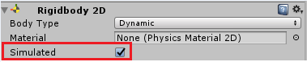- Al script de matar al jugador, està tot correcte y funciona però hi va haver un moment, en que per alguna raó va deixar de funcionar i no sabiem per que, vam pensar que podria ser per algun problema amb els colliders del personatge o els enemics però el problema estaba en que l'opció "Simulated" del Rigidbody no estaba marcada.

Un altre problema que ens hem trobat es en els sons. Hem trobat la forma de que es senti un so a la vegada pero si es senten 2, es reinicien. Per tant hem decidit deixar el so quan es dispara.

Tampoc hem aconseguit sumar una puntuació al marxador i contar les vides restants al personatge.